CHAMADO:  BI | SOLICITANTE:  Douglas | ANALISTA:  Fabiano Liberato | DATA:  28/01/2021

Local Teste: (@10.1.1.9/ORCL01)

Objetivo
Ajuste > Painel Fluxo de Caixa > Contas Bancarias

Escopo

Observe que nesse gráfico de tabela os valores de saldo de contas estão em vermelho, mesmo o saldo estando positivo.

1° - Ajustar para que o saldo positivo fique em azul e saldo negativo em vermelho.

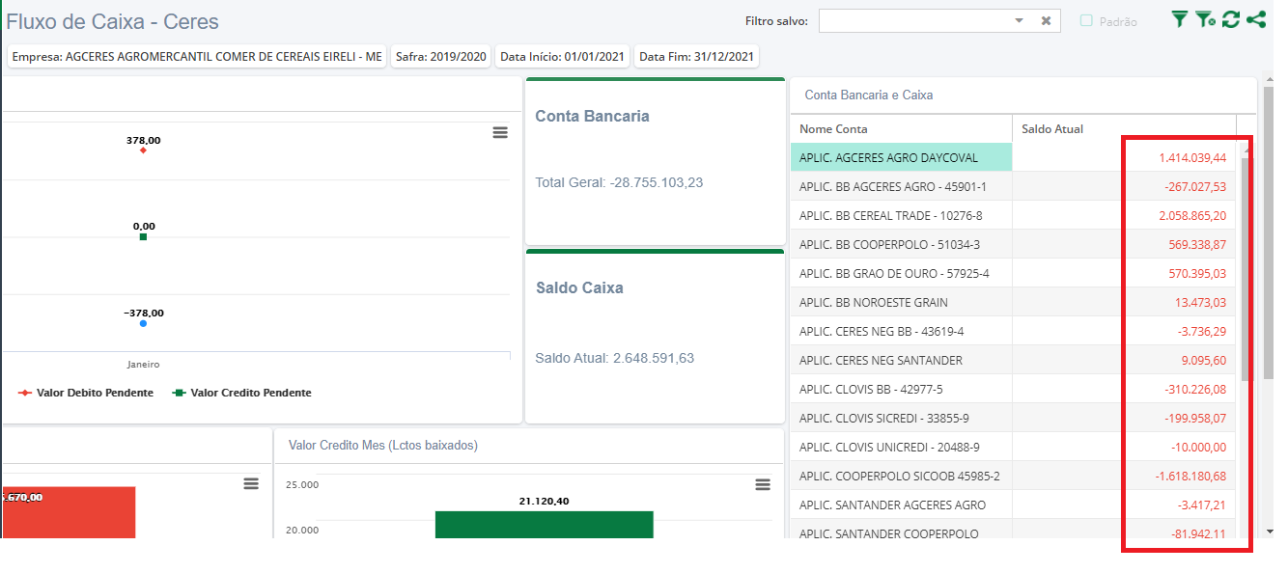

2 – Ajustar para que as contas bancarias inativas não apresentem no painel.

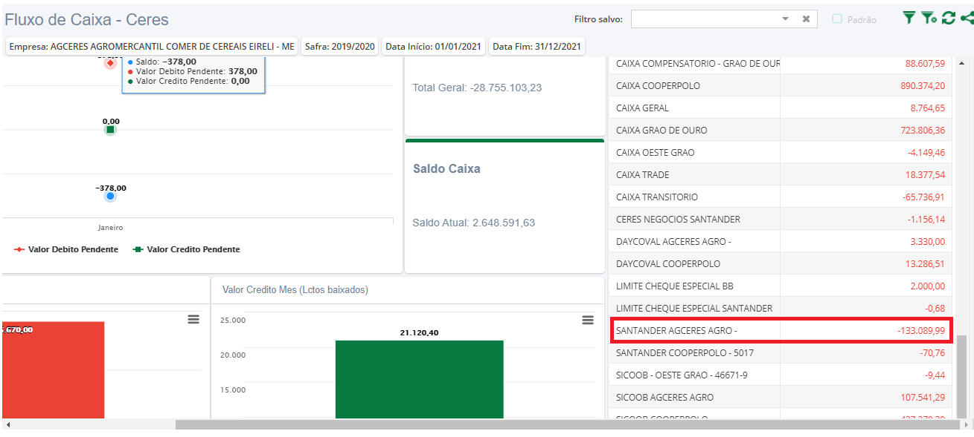

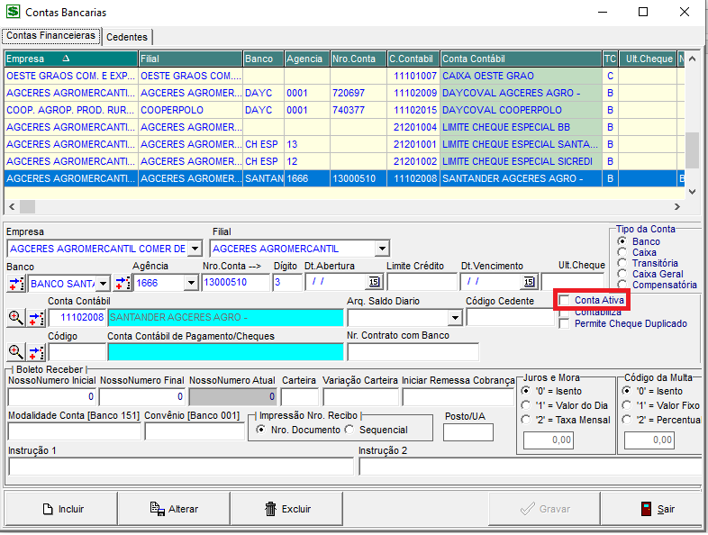

3 – Filtro de Empresa e Filial

Ao selecionar uma empresa e filial o painel deverá apresentar as movimentações e contas bancarias pertencente a tal entidade selecionada nos filtros.

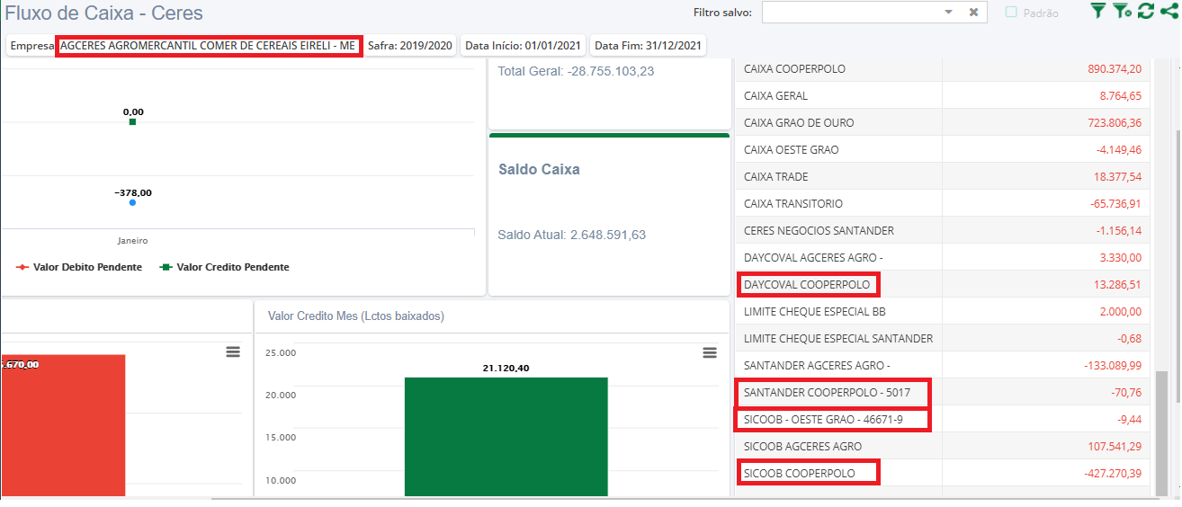

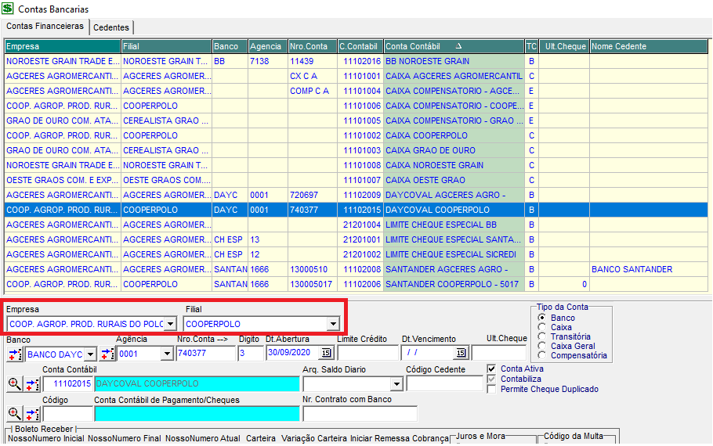

Veja que o gráfico não está respeitando o filtro.
OBS JHONY
1º Vá no indicador “Conta Bancaira e Caixa”. Seleciona a ‘série’ “SALDO_ATUAL”, clique em ‘Config. Séries’, selecione na “faixa” de baixo e clique em editar, depois seleciona a cor azul e vá em salvar.
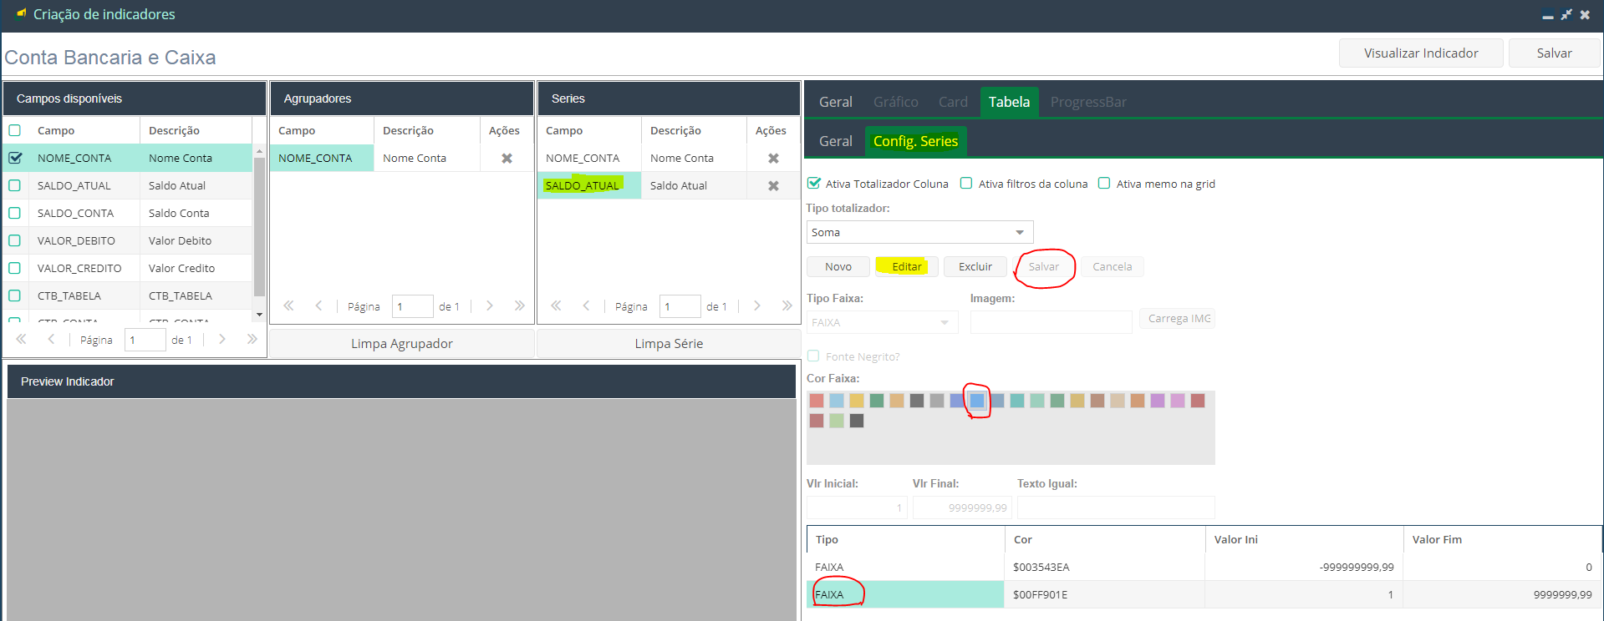

2º drop view VW_SALDO_CONTA_BANCARIA_CAIXA

3º Rode a view
CREATE OR REPLACE VIEW VW_SALDO_CONTA_BANCARIA_CAIXA AS
SELECT SUM(ROUND(NVL(SC.SALDO_CONTA ,0),2)) as SALDO_CONTA,
SUM(ROUND(NVL(MV.VALOR_DEBITO ,0),2)) as VALOR_DEBITO,
SUM(ROUND(NVL(MV.VALOR_CREDITO,0),2)) as VALOR_CREDITO,
SUM(ROUND(ROUND(NVL(SC.SALDO_CONTA,0),2) - ROUND(NVL(MV.DEBITO_ANTERIOR,0),2) + ROUND(NVL(MV.CREDITO_ANTERIOR,0),2),2)) AS SALDO_ANTERIOR,
SUM(ROUND(ROUND(NVL(SC.SALDO_CONTA,0),2) - ROUND(NVL(MV.DEBITO_ANTERIOR,0),2) + ROUND(NVL(MV.CREDITO_ANTERIOR,0),2) - ROUND(NVL(MV.VALOR_DEBITO,0),2) + ROUND(NVL(MV.VALOR_CREDITO,0),2),2)) AS SALDO_ATUAL,
SUM(ROUND(ROUND(NVL(SC.SALDO_CONTA,0),2) - ROUND(NVL(MV.DEBITO_ANTERIOR,0),2) + ROUND(NVL(MV.CREDITO_ANTERIOR,0),2) - ROUND(NVL(MV.VALOR_DEBITO,0),2) + ROUND(NVL(MV.VALOR_CREDITO,0),2),2)) AS SALDO_ATUAL_REAL,
MV.CTB_TABELA,
MV.CTB_CONTA,
PC.NOME_CONTA
FROM AGRICOLA.CTB_PLANO_CONTAS PC,
(SELECT CT.CTB_TABELA,
CT.CTB_CONTA,
SUM(DECODE(HI.DEB_CRED,'D',DECODE(SIGN(TO_DATE(TRUNC(FI.DATA_DOCUM),'DD/MM/YYYY')- TO_DATE('01/01/2000', 'DD/MM/YYYY')),-1,ROUND(FI.VALOR_REAL,2)+ROUND(DECODE(FI.JUROS_CPAGAR,'S',0,DECODE(FI.VALOR_JUROS,NULL,0,FI.VALOR_JUROS)-DECODE(FI.VALOR_ANTECIPACAO,NULL,0,FI.VALOR_ANTECIPACAO)),2),0),0)) AS DEBITO_ANTERIOR,
SUM(DECODE(HI.DEB_CRED,'C',DECODE(SIGN(TO_DATE(TRUNC(FI.DATA_DOCUM),'DD/MM/YYYY')- TO_DATE('01/01/2000', 'DD/MM/YYYY')),-1,ROUND(FI.VALOR_REAL,2)+ROUND(DECODE(FI.JUROS_CPAGAR,'S',0,DECODE(FI.VALOR_JUROS,NULL,0,FI.VALOR_JUROS)-DECODE(FI.VALOR_ANTECIPACAO,NULL,0,FI.VALOR_ANTECIPACAO)),2),0),0)) AS CREDITO_ANTERIOR,
SUM(DECODE(HI.DEB_CRED,'D',DECODE(SIGN(TO_DATE(TRUNC(FI.DATA_DOCUM),'DD/MM/YYYY')- TO_DATE('01/01/2000', 'DD/MM/YYYY')),-1,0,DECODE(SIGN(TO_DATE(TRUNC(FI.DATA_DOCUM),'DD/MM/YYYY')- TO_DATE(SYSDATE, 'DD/MM/YYYY')),1,0,ROUND(FI.VALOR_REAL,2)+ROUND(DECODE(FI.JUROS_CPAGAR,'S',0,DECODE(FI.VALOR_JUROS,NULL,0,FI.VALOR_JUROS)-DECODE(FI.VALOR_ANTECIPACAO,NULL,0,FI.VALOR_ANTECIPACAO)),2))),0)) AS VALOR_DEBITO,
SUM(DECODE(HI.DEB_CRED,'C',DECODE(SIGN(TO_DATE(TRUNC(FI.DATA_DOCUM),'DD/MM/YYYY')- TO_DATE('01/01/2000', 'DD/MM/YYYY')),-1,0,DECODE(SIGN(TO_DATE(TRUNC(FI.DATA_DOCUM),'DD/MM/YYYY')- TO_DATE(SYSDATE, 'DD/MM/YYYY')),1,0,ROUND(FI.VALOR_REAL,2)+ROUND(DECODE(FI.JUROS_CPAGAR,'S',0,DECODE(FI.VALOR_JUROS,NULL,0,FI.VALOR_JUROS)-DECODE(FI.VALOR_ANTECIPACAO,NULL,0,FI.VALOR_ANTECIPACAO)),2))),0)) AS VALOR_CREDITO
FROM AGRICOLA.FIN_MOVIMENTO FI,
AGRICOLA.FIN_HISTORICOS HI,
AGRICOLA.FIN_CONTAS CT
WHERE FI.SEQ_PLA_FIN_HIST = HI.SEQ_PLA_FIN_HIST
AND FI.SEQ_PLA_FIN_CONTA = CT.SEQ_PLA_FIN_CONTA
AND NVL(FI.CANCELADO,'N') = 'N'
AND CT.ATIVO = 'S'
AND TO_DATE(TRUNC(FI.DATA_DOCUM),'DD/MM/YYYY') <= TO_DATE(SYSDATE, 'DD/MM/YYYY')
--AND CT.TIPO_CONTA IN ('C','T','G','B')
--AND NVL(HI.ADIANTAMENTO,'N') = 'N' - NA BAIXA PODE CONSIDERAR OS ADIANTAMENTOS POIS JÁ FORAM BAIXADOS
GROUP BY CT.CTB_TABELA,CT.CTB_CONTA
) MV,
(SELECT CTB_TABELA,
CTB_CONTA,
SUM(NVL(SALDO_FINANCEIRO,0)) AS SALDO_CONTA
FROM AGRICOLA.CTB_SALDO_CONTAS
WHERE 1 = 1
AND CTB_CONTA > 99999
GROUP BY CTB_TABELA,CTB_CONTA
) SC
WHERE PC.GRAU = '5'
AND PC.CTB_TABELA = MV.CTB_TABELA (+)
AND PC.CTB_CONTA = MV.CTB_CONTA (+)
AND PC.CTB_TABELA = SC.CTB_TABELA (+)
AND PC.CTB_CONTA = SC.CTB_CONTA (+)
AND EXISTS (SELECT FIC.CTB_TABELA||FIC.CTB_CONTA FROM CERES1612.FIN_CONTAS FIC WHERE FIC.ATIVO = 'S' AND FIC.CTB_TABELA||FIC.CTB_CONTA =PC.CTB_TABELA||PC.CTB_CONTA)
AND (PC.CTB_TABELA,PC.CTB_CONTA) IN (SELECT CTB_TABELA,CTB_CONTA
FROM AGRICOLA.FIN_CONTAS
WHERE 1=1
--AND TIPO_CONTA IN ('C','T','G','B')
)
GROUP BY MV.CTB_TABELA, MV.CTB_CONTA, PC.NOME_CONTA;

3º Vá em consulta e altere a sql.
SELECT VC.SALDO_CONTA,
VC.VALOR_DEBITO,
VC.VALOR_CREDITO,
VC.SALDO_ATUAL,
VC.CTB_TABELA,
VC.CTB_CONTA,
VC.NOME_CONTA
FROM VW_SALDO_CONTA_BANCARIA_CAIXA VC,
AGRICOLA.FIN_CONTAS CT
WHERE 1 = 1
AND VC.CTB_TABELA||VC.CTB_CONTA = CT.CTB_TABELA||CT.CTB_CONTA
&EMPRESA
AND VC.SALDO_ATUAL <> 0
ORDER BY VC.NOME_CONTA ASC 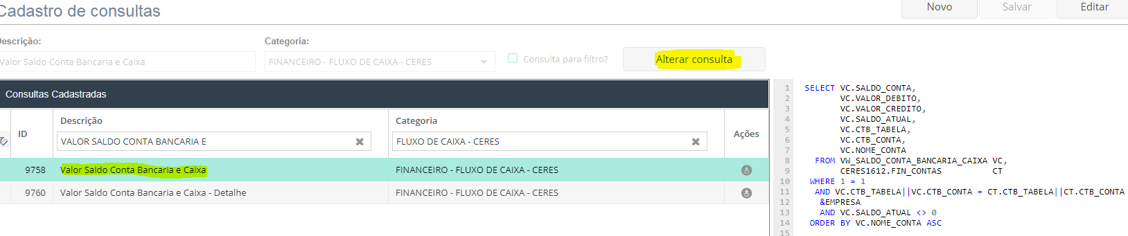

Critérios de Seleção dos Filtros
-0-

4. Hierarquia das Quebras
-0-

5. Origem dos Campos
-0-

6. Telas Modificadas
-0-

7. Observações Controle de Qualidade
- CQ. TESTE CONFORME DOCUMENTAÇÃO

